Формирование панорамного изображения с учетом
параллакса при известной модели окружающего мира
Д. С. Толкачев

Видеосистемой кругового обзора будем называть систему, отображающую окружающую обстановку с углом обзора до 360° по горизонтали в реальном времени и для всех направлений одновременно. Подобные системы могут устанавливаться на мобильные платформы (автомобили, роботизированные тележки) для облегчения задач вождения [1] или осуществления удаленного управления транспортным средством. Изображение с большим углом обзора, называемое панорамой, позволяет ценой уменьшения детализации и внесения определенных геометрических искажений представить на плоскости окружающее наблюдателя пространство. Изображения с большим углом обзора можно получить с помощью различных оптических устройств (рис. 1): широкоугольных объективов типа «рыбий глаз» [2], у которых угол обзора составляет около 180° вдоль диагонали кадра; панорамных катадиоптрических систем, в основе которых лежит зеркало сферической или другой формы [3], позволяющее получить изображение с углами обзора до 360° по горизонтали и более 100° по вертикали. Основной недостаток подобных оптических устройств: невысокое и неравномерное разрешение итоговой панорамы. По этим причинам широкое распространение получили методы формирования панорамы из нескольких перекрывающихся изображений, полученных камерой, вращающейся вокруг оптического центра объектива [4]. Выполнение этого требования означает, что исходные изображения лишены параллакса; в этом случае на формируемой панораме идеально совместятся как близко, так и далеко расположенные объекты. С целью минимизации параллакса в видеосистемах кругового обзора, где невозможно все камеры разместить в одной точке, камеры стараются расположить как можно компактнее [5] или используют систему зеркал, вокруг которой располагаются камеры [6].
Подобное беспараллаксное размещение камер вынуждает размещать видеосистему кругового обзора сверху, где обзор не закрывается элементами конструкции, что в определенных случаях вступает в конфликт с конструкторскими или дизайнерскими решениями по установке камер, а также повышает заметность системы. В этих случаях камеры приходится располагать далеко друг от друга (например, по бортам транспортного средства, где их обзор не ограничивают элементы конструкции), следовательно, влиянием параллакса нельзя пренебречь.
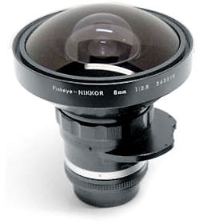 | 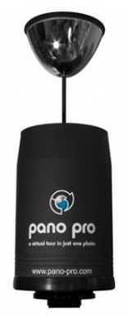 | 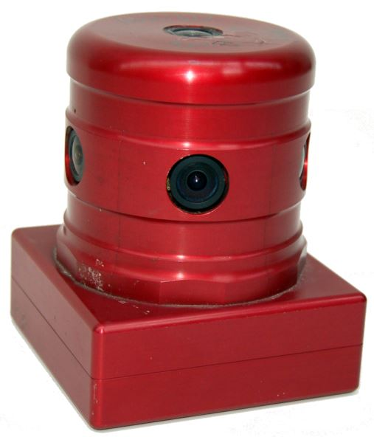 | 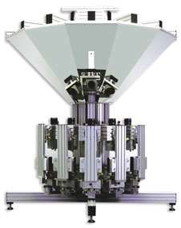
а) | б) | в) | г)
Рис. 1. Разнообразие конструкций, используемых для формирования панорам: а) объектив типа «рыбий глаз»; б) параболическое зеркало; в) компактное размещение камер; г) система зеркал.
Для получения панорамного изображения с учетом параллакса необходимо иметь информацию о внутренних и внешних параметрах камеры, которые могут быть оценены в результате калибровки камер и всей системы, а также информацию об удаленности объектов сцены. На основе этой информации будет производиться преобразование входных изображений.
Введем следующие трехмерные системы координат (рис. 2). В глобальной системе координат W (приведена для общности, в дальнейшем эта система координат применяться не будет) перемещается мобильная платформа, к которой привязана объектная система координат O. На платформе в системе координат O расположено размещены камеры с соответствующими камероцентрическими системами координат ^{k}C, где k – номер камеры. Наконец, относительно O определена наблюдательная система координат S, относительно которой производится построение панорамы. Все трехмерные системы координат являются правыми. Оси ^{O}X, ^{O}Y, ^{O}Z соответственно направлены вправо, вперед и вверх относительно мобильной платформы; оси ^{k}X, ^{k}Y, ^{k}Z, а также оси ^{S}X, ^{S}Y, ^{S}Z соответственно направлены вправо и вниз от камеры (точки наблюдения), т.е. более далекие объекты имеют большие значения координаты Z. Кроме трехмерных систем координат будем использовать следующие двумерные системы координат: системы координат входных изображения ^{k}I, и система координат панорамного изображения P, которые образованы двумя перпендикулярными осями U и V, при этом ось U направлена вправо, а ось V направлена вниз.
Для получения панорамного изображения P из исходных изображений ^{k}I необходимо выполнить соответствующие геометрические преобразования, связывающие координаты точки на панораме ^{P}u с координатами точки на входном изображении ^{k}u. Как правило, такую зависимость выражают в виде функции обратного отображения [7, с. 278], связывающего точки ^{P}u и ^{k}u:
^{k}u = ^{k}M⁻¹(^{P}u). | (1)
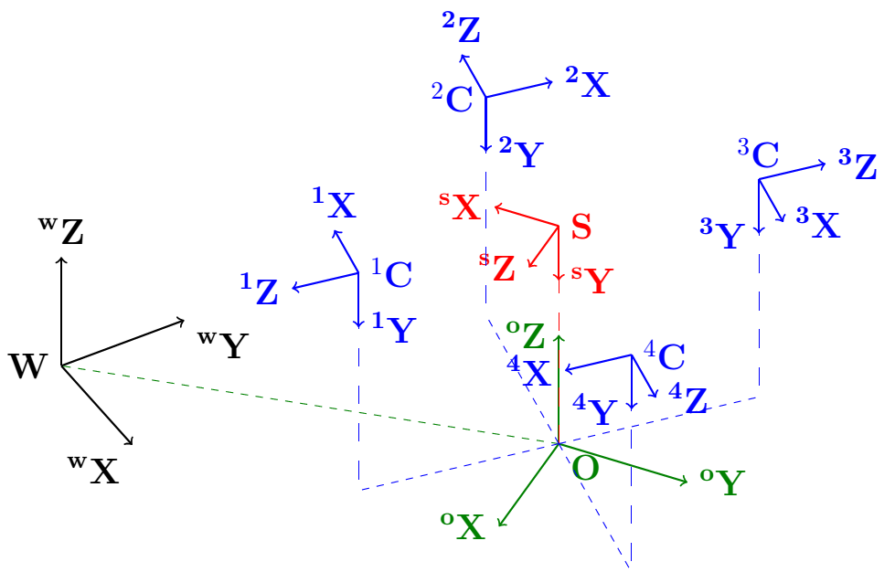
Рис. 2. Используемые системы координат: глобальная система координат W; объектная система координат O; четыре камероцентрических системы координат ¹C, ²C, ³C и ⁴C; наблюдательная система координат S.
Функция обратного отображения (1) может быть представлена в виде последовательности преобразований:
1. Преобразование координат панорамного изображения ^{P}u = (^{P}u, ^{P}v) в координаты ^{S}x = (^{S}x, ^{S}y, ^{S}z) наблюдательной системы координат S. Для этого удобно воспользоваться сферической системой координат с центром в точке S в которой точка ^{S}x, описывается углами азимута λ ∈ (−π; π] (угол между осью ^{S}Z и проекцией вектора ^{S}x на плоскость ^{S}X^{S}Z) и высоты φ ∈ (−π/2; π/2) (угол, образованный вектором ^{S}x и его проекцией на плоскость ^{S}X^{S}Z) и расстоянием ρ (длина вектора ^{S}x). Углы λ и φ зависят от координат (^{P}u, ^{P}v) и определяются проекцией панорамного изображения. Например, для сферической (более корректный термин цилиндрической равнопромежуточной) проекции углы λ и φ пропорциональны координатам (^{P}u, ^{P}v) [8]:
λ = (^{P}u − u₀) / f,  φ = (^{P}v − u₀) / f, | (2)
где f – масштабирующий множитель, (u₀, v₀) – координаты точки на панорамном изображении, для которой угловые координаты λ и φ равны 0. Для панорамного изображения с углом охвата 360° по вертикали масштабирующий множитель целесообразно брать таким, чтобы ширина панорамы w = 2 π f была целым числом. В этом случае при замыкании панорамы в кольцо ее края совпадут. Третья координата – расстояние ρ – может быть задана априорно или оценена различными методами, и предполагается известной и зависящей от угловых координат:
ρ = f(λ, φ). | (3)
Переход от сферических координат (λ, φ, ρ) к координатам (^{S}x, ^{S}y, ^{S}z) осуществляется по известным формулам перехода от сферической системы координат к декартовой:
^{S}x = ρ cos φ sin λ,  ^{S}y = ρ sin φ,  ^{S}z = ρ cos φ cos λ. | (4)
2. Переход от наблюдательной системы координат S к объектной системе координат O осуществляется с помощью выражения вида
^{O}x = [^{S}R | ^{S}t] ^{S}x, | (5)
где ^{S}R и ^{S}t – матрица поворота и вектор переноса, определяющие переход от наблюдательной системы координат к объектной. Положение точки наблюдения может быть выбрано произвольно.
3. Переход к системе координат камеры ^{k}C из объектной системы координат O осуществляется аналогично (4). Для этого должны быть известны внешние параметры камер ^{k}R и ^{k}t, которые могут быть найдены в процессе калибровки видеосистемы кругового обзора:
^{k}x = [^{k}R | ^{k}t] ^{S}x. | (6)
4. Проективное преобразование, осуществляющее переход от трехмерных координат ^{k}x = (^{k}x, ^{k}y, ^{k}z) к двумерным нормированным координатам ^{k}u' = (^{k}u', ^{k}v'), где
^{k}u' = ^{k}x / ^{k}z,  ^{k}v' = ^{k}y / ^{k}z. | (7)
5. Исправление геометрических искажений (дисторсии) камеры необходимо для компенсации искажений, вносимых широкоугольной оптикой. Модель искажений выбирается в зависимости от характеристик объектива. Например, может применяться следующая модель исправления дисторсии, определяемая тремя коэффициентами радиальных искажений k₁, k₂, k₃ и двумя коэффициентами тангенциальных искажений p₁ и p₂ [9, с. 396] (для краткости верхние индексы k опущены):
u'' = u' (1 + k₁ r² + k₂ r⁴ + k₃ r⁶) + 2 p₁ u' v' + p₂ (r² + 2u'²),  v'' = v' (1 + k₁ r² + k₂ r⁴ + k₃ r⁶) + 2 p₂ u' v' + p₁ (r² + 2v'²),  r² = u'² + v'². | (8)
здесь ^{k}u'' = (^{k}u'', ^{k}v'') – координаты точки с коррекцией геометрических искажений.
6. Переход к координатам изображения ^{k}u = (^{k}u, ^{k}v) осуществим при известных внутренних параметрах каждой камеры:
^{k}u = ^{k}f_{u} ^{k}u'' + ^{k}c_{u},  ^{k}v = ^{k}f_{v} ^{k}v'' + ^{k}c_{v}, | (9)
где ^{k}f_{u}, ^{k}f_{v} – фокальные расстояния по обеим осям (в общем случае, масштаб изображения по вертикали и горизонтали может отличаться); ^{k}c_{u}, ^{k}c_{v} – координаты точки пересечения оптической оси камеры и плоскости изображения.
Таким образом, функция обратного отображения (1), позволяющая перейти от координат на панораме к координатам изображения выбранной камеры, может быть представлена в виде последовательности операций (2)–(9) и параметризируется несколькими наборами параметров:
– внутренние параметры камеры (^{k}f_{u}, ^{k}f_{v}, ^{k}c_{u}, ^{k}c_{v}) и
– коэффициенты дисторсии (^{k}k₁, ^{k}k₂, ^{k}k₃, ^{k}p₁ и ^{k}p₂) определяются в процессе индивидуальной калибровки каждой камеры системы обзора;
– внешние параметры камеры (матрица поворота ^{k}R и вектор переноса ^{k}t), которые могут быть получены при калибровки системы обзора [10];
– параметры системы координат, в которой строится панорама (^{S}R и ^{S}t), задающиеся произвольно;
– функцией расстояния до объектов сцены ρ = f(λ, φ), которую для меняющейся сцены необходимо оценивать динамически или же задавать априорно.
Для построения панорамного изображения необходимо иметь набор функций отображения ^{k}M⁻¹(^{P}u) для каждого входного изображения. Значения этих функций целесообразно вычислить один раз и запомнить в соответствующих таблицах (при статической модели мира). Такой подход позволит формировать панорамное видеоизображение в реальном времени. Расчет значений функции ^{k}M⁻¹(^{P}u) при формировании таблицы разумно предварить определением границ изображения на панораме, т.е. найти область определения функции ^{k}M⁻¹(^{P}u). Возможный подход – последовательность операций, обратная (2)–(9) – осложнен тем, что функция расстояний до объектов сцены (3), а также моделирование дисторсии объектива (8) не имеют обратных преобразований, следовательно, необходим итеративный подход. Другой подход нахождения области определения функций: рассчитать их значения для уменьшенной панорамы, пересчитать их для полноразмерной панорамы и при необходимости уточнить.
Отдельного упоминания заслуживает модель окружающего мира. К сожалению, формирование картины окружающего мира в режиме реального времени весьма сложная задача, поэтому в данной статье ограничимся использованием заранее определенной статической модели окружающего мира. В качестве такой модели рассмотрим использование сферы заданного радиуса и «полусферы»: сферы, ограниченной снизу плоскостью (не обязательно проходящей через центр сферы).
На рис. 3 приведены примеры панорамного изображения, полученного в реальных условиях, для разных дальностей «сшивки». Можно заметить, что на близких расстояниях плохо совмещаются объекты на удалении, и наоборот.
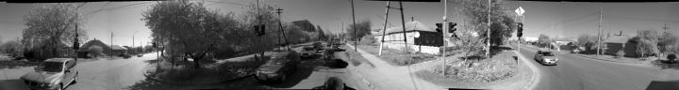
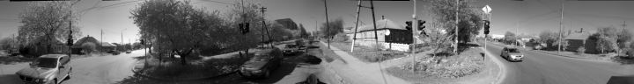
Рис. 3. – Панорамное изображение при разных дальностях «сшивки»: 20 м (сверху), бесконечная дальность (снизу).
На рис. 4 показана укрупненная часть панорамного изображения при сшивке для сферической поверхности, и для «полусферы», ограниченной дорожной поверхностью. Положительные качества второго варианта отображения заключаются в увеличенной ширине дороги, лучшем совмещении близкорасположенных автомобилей. Недостатки представлены в виде характерных искажений объектов в нижней полусфере, особенно заметные на границах перехода плоскости в сферу.
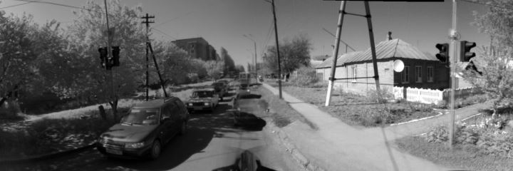
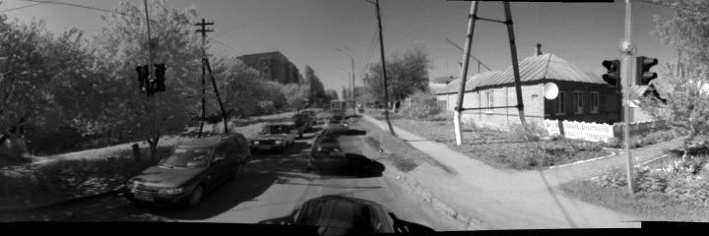
Рис. 4. – Центральная часть панорамы при «сшивке» на бесконечном расстоянии для сферической поверхности (сверху) и для «полусферы» (снизу).
Таким образом, представленная модель видеосистемы кругового обзора позволяет формировать панорамное изображение для известной модели мира. Заранее рассчитанные функции преобразования (1) позволяют производить сшивку видеопанорамы в режиме реального времени. В различных ситуациях могут оказаться подходящими различные модели окружающего мира, разработанный алгоритм позволяет их динамически менять.
Литература
1. Рыжкина, Е.С. Период самостоятельного практического вождения молодых водителей – как наиболее опасный. [Электронный ресурс] // «Инженерный вестник Дона», 2012, №4 (часть 1). – Режим доступа: http://ivdon.ru/magazine/archive/n4p1y2012/1211 (доступ свободный) – Загл. с экрана. – Яз. рус.
2. Wang X., Wu K., Y. Cheng. Research on Virtual 3D Station based on Images // Applied Mathematics & Information Sciences. – 2013. – Vol. 7, No. 1L. – P. 225–231.
3. Folded catadioptric panoramic lens with an equidistance projection scheme / Gyeong-Il Kweon, Kwang Taek Kim, Geon-Hee Kim et al. // Applied Optics. – 2005. – Vol. 44. – P. 2759–2767.
4. Szeliski Richard. Image alignment and stitching: a tutorial // Found. Trends. Comput. Graph. Vis. – 2006. – Vol. 2, no. 1. – P. 1–104.
5. Utsugi K., Moriya T. A Camera Revolver for Improved Image Stitching // IARP Workshop on Machine Vision Applications. – 2002. – P. 261–264.
6. Geometrical Design Concept for Panoramic 3D Video Acquisition / O. Schreer, P. Kauff, P. Eisert et al. // 20th European Signal Processing Conference. – 2012. – P. 2757–2761.
7. Яне Б. Цифровая обработка изображений. – М. : Техносфера, 2007. – 584 с.
8. Weisstein, E. Cylindrical Equidistant Projection: [Электронный документ]. – (http://mathworld.wolfram.com/CylindricalEquidistantProjection.html). Проверено 15.06.2013
9. Bradski G., Kaehler A. Learning OpenCV.– Sebastopol: O’Reilly, 2008.– 555 p.
10. Толкачев, Д.С. Повышение точности калибровки внешних параметров видеокамеры [Электронный ресурс]. // «Инженерный вестник Дона», 2013, №3. – Режим доступа: http://ivdon.ru/magazine/archive/n3y2013/ (доступ свободный) – Загл. с экрана. – Яз. рус.

